Propuesta de proyecto para desarrollo Web full Stack

## Objetivos

## Crear un programa informático (Pagina Web) que permita a las personas, especialmente a las familias llevar un control de cada producto que compran para sus hogares, especialmente productos de la canasta familiar con el fin de facilitar que productos se deben comprar específicamente al momento de realizar las compras en el supermercado, saber un promedio de hace cuanto se compraron, duración y la cantidad que se compran los productos.

## Alcance

## Contar con una página Web que nos ayude a controlar el inventario del hogar que nos ayude a identificar de manera ágil cuáles son las compras que se deben realizar de manera específica para el inventario del hogar, así como también poder promediar cada cuanto se están comprando los productos, la duración, fechas de vencimiento, entre otros.

## Implementación

La fase de Implementación de la página Web se divide en 4 etapas: la parametrización, la capacitación, el acompañamiento y cierre de proyecto. Cada etapa tiene un objetivo principal y el cumplimiento de cada objetivo es necesario para garantizar el buen funcionamiento de la página y el conocimiento de este mismo por los usuarios.

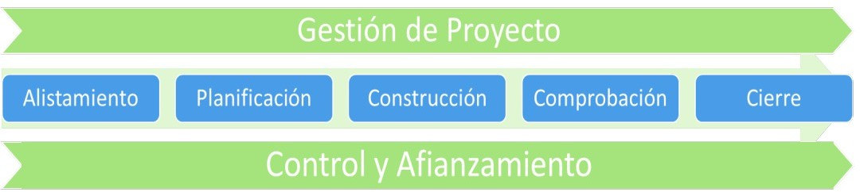

* **Equipo para el proyecto:**

Para cada etapa de proyecto se pondrá a disposición un equipo de proyecto de desarrolladores Web de (3) personas con el fin de cumplir con los objetivos establecidos.

* **Director de proyecto:**

Para cada etapa del proyecto, un (1) director de proyecto (Profesor) estará pendiente de realizar el seguimiento del proyecto y orientar los equipos con el fin de cumplir con los objetivos establecidos.

## Cronograma del Proyecto

## 

La duración del proyecto descrito en esta propuesta es de aproximadamente 5 semanas (Mes de octubre)

La puesta en marcha de la página Web se divide en cuatro etapas fundamentales: conceptualización, parametrización, pruebas y cierre del proyecto.

Cada etapa tiene un objetivo principal. El cumplimiento de cada uno de ellos es necesario para garantizar el buen funcionamiento de la página Web

**Etapa 1 – Conceptualización**

Durante esta etapa se estructurará y definirá el proyecto. Así mismo abarca una conceptualización estándar funcional y técnica y el conocimiento de modelos funcionales y procesos definidos para el desarrollo.

**Etapa 2- Desarrollo**

La ejecución de la parametrización o desarrollo de la página se realizará en conjunto con el equipo.

**Etapa 3– Pruebas – (Fase de Realización).**

Durante esta etapa se ejecutarán las pruebas del desarrollo de la página

**Etapa 4 – Cierre del proyecto de desarrollo**

Finalización del proceso de desarrollo. Auditoría final con aceptación por parte del profesor de los entregables y evaluación del proyecto

## Propuesta Económica

1. Desarrolladores (Equipo): 4 Personas (Diseñador Front-End, Desarrollador Back-End, Testing, líder de proyecto) Todos Junior.

Precio de la hora de cada persona: $10.000COP

Tiempo desarrollo: 160horas c/u (20 días)

640horas por las 4 personas

Valor Total$6.400.000

1. Hosting y dominio: $80.000
2. Computadores: (4) $2.000.000 c/u Total:8.000.000
3. Capital que se requiere para desarrollar: $14.480.000